一、选择题
1、 如图1所示电路中，电流i等于（ ）。
A、1.5 A B、3 A C、4 A D、6 A；
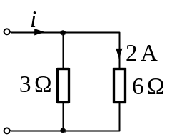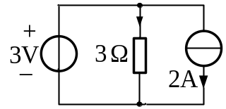
图1 图2
2、电路如图2所示，电路的功率情况为：( )。
A、电阻吸收功率, 电流源与电压源供出功率；
B、电阻与电流源吸收功率, 电压源供出功率；
C、电阻与电压源吸收功率, 电流源供出功率；
D、电阻无作用, 电流源吸收功率, 电压源供出功率。
3、电路如图3所示，电路的功率情况为：( )。
A、电阻吸收功率, 电流源与电压源供出功率；
B、电阻与电流源吸收功率, 电压源供出功率；
C、电阻与电压源吸收功率, 电流源供出功率；
D、电阻无作用, 电流源吸收功率, 电压源供出功率。
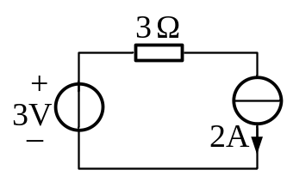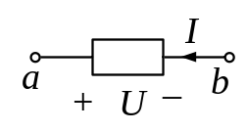
图3 图4
4、设电路的电压与电流参考方向如图4所示，已知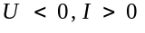，则电压与电流的实际方向为：( )。
A、点为高电位,电流由a至b； B、点为高电位,电流由b至a；
C、b点为高电位,电流由a至b； D、b点为高电位,电流由b至a。
5、电路如图5所示, 其中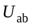为( )。
A、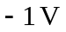； B、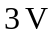； C、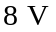； D、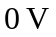。
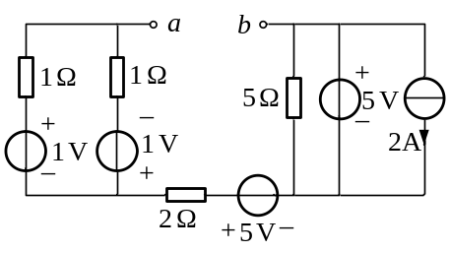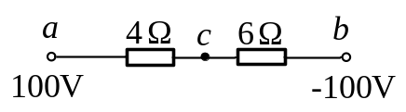
图5 图6
6、图6所示部分电路中结点a、b的电位分别为100V和-100V，则c点的电位为：（ ）。
A、 -20 V； B、 20 V； C、30 V ； D、 -30 V。
7、如图7所示电路，电压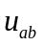等于( )。
A、-4V； B、2V； C、6V； D、12V。
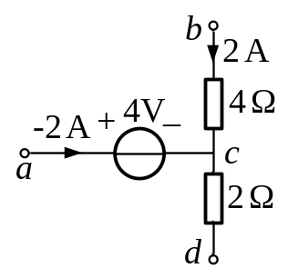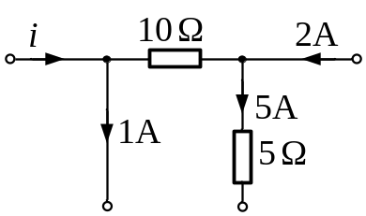
图7 图8
8、如图8所示电路中，电流i等于（ ）。
A、1A； B、2A； C、3A； D、4A。
9、如图9所示电路中，电压u_{ad}等于（ ）。
A、2V； B、5V； C、10V； D、15V。
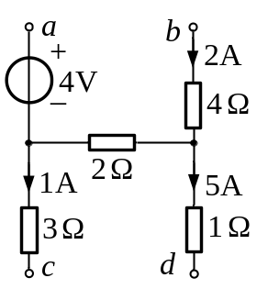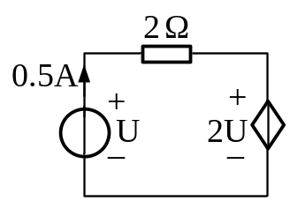
图9 图10
10、电路如图10所示，受控电压源发出的功率为：( )
A、1W； B、-1W； C、2W； D、-2W。
11、电路如图11所示，受控电流源发出的功率为：( )
A、0.96W； B、-0.96W； C、0.81W； D、-0.81W
。
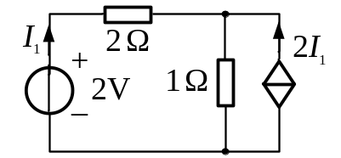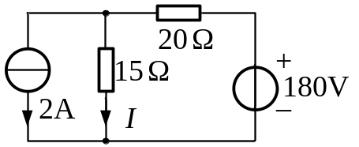
图11 图12
12、电路如图12所示，图中电流I为：( )
A、1A； B、2A； C、3A； D、4A。

二、填空题
1、图13所示电路中，求U= V，5V电压源发出的功率P= W 。
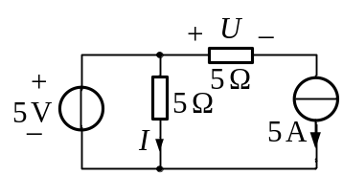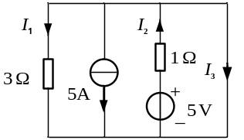
图13 图14
2、在图14所示电路中，各支路的电流分别为 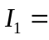 , 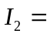 , 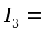 。
3、在图15所示电路中，电压源的输出电流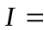 ，电流源的端电压
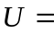 ，电压源发出的功率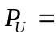 。
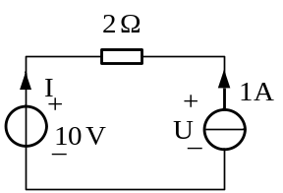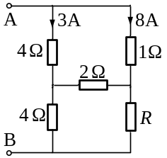
图15 图16
4、图16示电路中，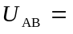____________V, 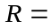_____________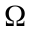。
5、图17所示电路中，电流i为 。
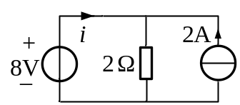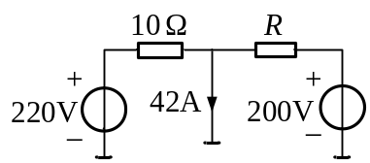
图17 图18
6、图18所示电路中，R = Ω。
7、图19所示电路中，电压源发出的功率为 W，电流源发出的功率为 W。
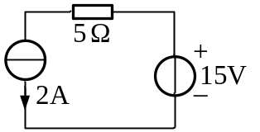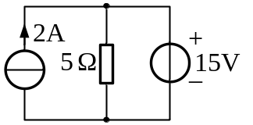
图19 图20
8、图20所示电路中，电压源发出的功率为 W，电流源发出的功率为 W。
9、图21所示电路中，电压U为 V，电流源发出的功率为 W。
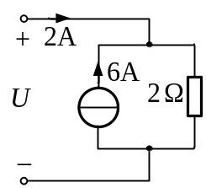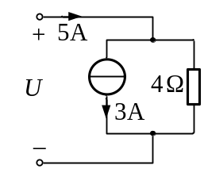
图21 图22
10、图22所示电路中，电压U为 V，电流源发出的功率为 W。

